Дзяржаўная ўстанова адукацыі
“Каладнянскі вучэбна-педагагічны комплекс яслі-сад базавая школа школа”

Урок матэматыкі ў 3 класе
«Табліца множання ліку 7 і на лік 7»

Падрыхтавала
настаўнік пачатковых класаў
Базар Наталля Мікалаеўна

Тэма: Табліца множання ліку 7 і на лік 7.
Мэта: стварыць умовы для складання вучнямі табліцы множання ліку 7 і на лік 7.
Задачы: спрыяць замацаванню ведаў вучняў аб правілах парадку выканання дзеянняў пры рашэнні прыкладаў праз выкананне заданняў; стварыць умовы для развіцця ўмення выдзяляць галоўнае і другаснае, фіксаваць гэта на паперы, а таксама для адпрацоўкі ўменняў правільна і акуратна афармляць запісы; садзейнічаць узнікненню цікавасці да пазнання Століншчыны.
Тып урока: вывучэння і замацавання новага матэрыялу.
Абсталяванне: фізічная карта Столінскага раёна, схемы задач; мультымедыйная прэзентацыя, праектар, фотаздымкі краявідаў і цікавых мясцін Століншчыны, кнігі і буклеты пра Столінскі раён.
Міжпрадметныя сувязі: “Чалавек і свет”, “Літаратурнае чытанне”.
І. Арганізацыйны момант.
ІІ. Вуснае лічэнне.
На дошцы размешчана карта Столінскага раёна.
– Столінскі раён – самы вялікі па плошчы з усіх раёнаў, якія ёсць у нашай краіне. Ён адзін з самых вялікіх па колькасці вясковага насельніцтва ў Беларусі і на другім месцы ў Брэсцкай вобласці. А колькі ўсяго раёнаў у Брэсцкай вобласці вы скажаце дакладна, калі назавеце адказ прыкладу 2 · 6 + 4 = (16).
– Правільна. У Брэсцкай вобласці ўсяго 16 раёнаў. Паглядзіце на карту, на межы Столінскага раёна. Скажыце, які горад з’яўляецца галоўным у Столінскім раёне, яго цэнтрам?
– Раённы цэнтр Столінскага раёна – горад Столін, які размешчаны на ўзвышэнні ўздоўж невялічкай ракі Копанец. Ад Брэста Столін знаходзіцца на адлегласці 245 кіламетраў. Назавіце лік 245 сумай разрадных складаемых. (245 = 200 + 40 + 5)
Задача.
– Каб дакладна даведацца, колькі населеных пунктаў у нашым раёне, прапаную рашыць задачу.
У Століне знаходзіцца вядомы на ўсю Беларусь Манькавіцкі парк. Больш падрабязна пра яго пагаворым крыху пазней. Дык вось, у парку растуць рэдкія дрэвы. Сярод іх ёсць клёны, дубы, лістоўніцы. Дубоў у парку 19, клёнаў – чатыры рады па 10 дрэў у кожным. Лістоўніц столькі, колькі і клёнаў. Колькі ўсяго клёнаў, дубоў і лістоўніц расце ў парку?
1) 4 · 10 = 40 (др.)
2) 40 + 40 + 19 = 99 (др.).
Адказ: 99 дубоў, клёнаў і лістоўніц расце ў парку.
- Спадзяюся, вы здагадаліся, колькі населеных пунктаў у Столінскім раёне? (99.)
- А якія віды населеных пунктаў ёсць на Століншчыне? (Хутары, вёскі, аграгарадкі, рабочы пасёлак, гарады.)
– Колькі ўсяго гарадоў і як яны называюцца? (Два: Столін і Давыд-Гарадок.)
– Колькі рабочых пасёлкаў? (Адзін: Рэчыца.)
- Асаблівасцю Столінскага раёна з’яўляецца наяўнасць многіх вадаёмаў, рэк і азёр. У вас на партах ляжаць фізічныя карты Столінскага раёна. Па тэрыторыі Століншчыны працякаюць 17 вялікіх і малых рэк. На карце адзначаны найбольш буйныя рэкі. Назавіце і палічыце іх. (Вучні лічаць колькасць рэк на карце раёна. Усяго 6 буйных рэк.)
Матэматычнае апытванне.
- Правільна, шэсць буйных рэк. Праверым веданне вамі табліцы множання ліку 6 і на лік 6. Я называю прыклад і паказваю на таго, хто павінен як мага хутчэй даць адказ. (Прыклады таблічнага множання ліку 6 і на лік 6.)
ІІІ. Праверка дамашняга задання.
ІV. Паведамленне тэмы, мэты і задач урока.
– У свеце вядомы сем цудаў. (Паказ слайдаў з карцінамі кожнага з цудаў свету.) Гэта:
- Вісячыя сады Семіраміды;
- Фароскі маяк;
- Галікарнаскі маўзалей;
- Храм Артэміды ў Эфескай;
- егіпецкія піраміды ў Гізе;
- 40-метровая бронзавая статуя Калос Радоскі;
- 12-метровая статуя Зеўса, што пакрыта слановай косткай і золатам.
– Усе гэтыя цуды – гэта шэдэўры, вядомыя ва ўсім свеце. На нашай роднай Століншчыне таксама ёсць цуды. Іх шмат. Пра некаторыя з іх вы даведаецеся ў час урока. Як лічыце, з якой колькасцю з іх вы пазнаёміцеся і чаму? (З 7, таму што будзем вывучаць табліцу множання ліку 7 і на лік 7.)
– Сапраўды. Акрамя таго, мы замацуем вывучаны матэрыял, навучымся прымяняць атрыманыя веды на практыцы і кожны з вас створыць міні-даведнік “Цуды Століншчыны”. Аснову даведніка я для вас падрыхтавала, вам патрэбна будзе зафіксаваць у яго самае важнае і цікавае з таго, што даведаецеся пра столінскія цуды.
(Даведнікі разрэзаны на калонкі і злучаны ў выглядзе нататніка.)
 | Вокладка даведніка | 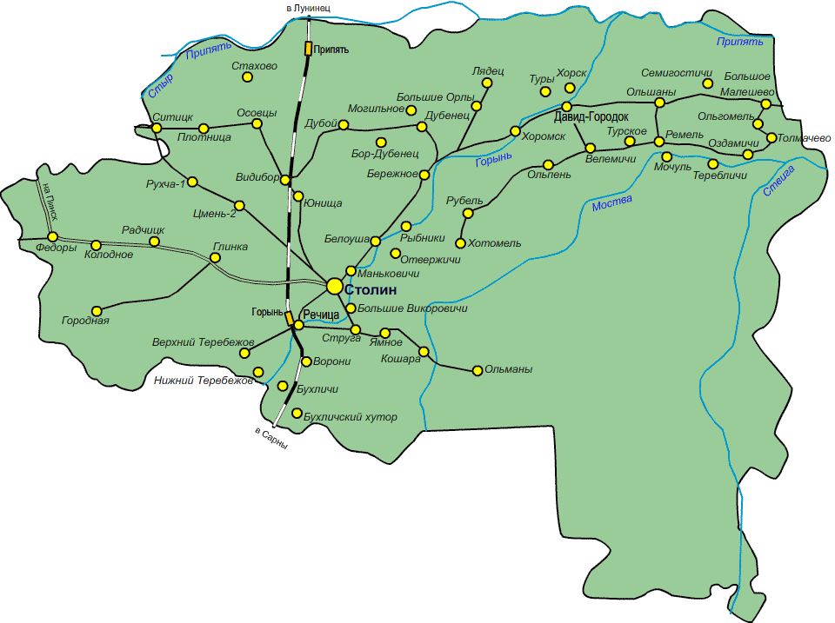 | Міні-даведнік  “Цуды Століншчыны”
 | № п/п | Цуда Століншчыны | Чым цікавае
 | 1 | Рэспубліканскі заказнік “Альманскія балоты”
 | 2 | Манькавіцкі парк
 | 3 | Ганчарны промысел вёскі Гарадная
 | 4 | Давыд-гарадоцкія  кветкі
 | 5 | Свята-Мікалаеўская царква ў Рухчы і Свята-Георгіеўская царква ў Давыд-Гарадку
 | 6 | Музей у вёсцы Цераблічы
 | 7 | Незвычайны аграгарадок Альшаны
V. Хвілінка чыстапісання.
1. Характарыстыка ліку “7”.
– Лік 7. Які ён? (Аднасастаўны, няцотны.)
– Назавіце суседзяў ліку 7. (6 і 8.)
2. Пісьмо ліку “7”.
– Лік 7. Пачынаем пісаць хвалістую лінію крыху ніжэй сярэдзіны верхняй стараны клеткі. Даводзім яе да верхняга правага вугла клеткі. Затым, не адрываючы рукі, праводзім нахіленую лінію да сярэдзіны ніжняй стараны клеткі. Перакрэсліваем гэту нахіленую лінію кароткай прамой лініяй прыкладна пасярэдзіне.
(Вучні прапісваюць радок з лікам “7”.)
3. Цікавыя звесткі пра лік “7”.
– Што вам вядома пра лік 7? Дзе яго можна сустрэць? (Адказы дзяцей. У тыдні сем дзён, вясёлка мае сем колераў, у музыцы налічваецца сем нот і г.д.)
4. Прыказкі і прымаўкі з лікам сем.
* Сем раз адмерай, адзін раз – адрэж.
* У сямі нянек дзіця без вока.
* Сямёра не чакаюць аднаго.
* Сямёра на аднаго.
* Сёмая вада на кісялі.
(Дзеці тлумачаць значэнне прыказак і прымавак.)
V. Вывучэнне і замацаванне новага матэрыялу.
(Сс. 74-76.)
Першае цуда Століншчыны – Рэспубліканскі заказнік “Альманскія балоты”
– Рэспубліканскі заказнік “Альманскія балоты” – самы буйны ва ўсёй Еўропе лесабалотны комплекс агульнай плошчай 94 тысячы гектараў. Створаны ён у 1998 годзе. На тэрыторыі Альманскіх балот вучоныя падлічылі ўсе віды раслін і птушак. Усяго вызначылі 678 відаў раслін і 151 від птушак. З іх 12 відаў раслін і 25 відаў птушак занесены ў Чырвоную кнігу Рэспублікі Беларусь.
– Колькі відаў раслін і птушак, якіх вызначылі вучоныя, занесены ў Чырвоную кнігу Рэспублікі Беларусь? (Усяго 37 відаў раслін і птушак.)
– Назавіце разрадны састаў ліку 37.
Складанне табліцы множання ліку 7 каля дошкі.
– Складзем табліцу множання ліку 7, але спачатку ўспомнім перамяшчальны закон множання. (Ад перамены месцаў множнікаў здабытак не змяняецца.)
– Карыстаючыся гэтым законам пачнём складаць табліцу множання ліку 7.
7 · 1 = 7
7 · 2 = 14
7 · 3 = 21
7 · 4 = 28
7 · 5 = 35
7 · 6 = 42
– Якім чынам працягнем складанне табліцы?
7 · 7 = 49 (7 · 6 + 7 = 49)
7 · 8 = 56 (7 · 7 + 7 = 56)
7 · 9 = 63 (7 · 8 + 7 = 63)
7 · 10 = 70 (7 · 7 + 7 · 2 = 70)
Складанне табліцы вучні выконваюць самастойна з наступнай праверкай у парах.
Фізкультхвілінка.
Другое цуда Століншчыны – Манькавіцкі парк
– Манькавіцкі парк размешчаны ў райцэнтры. Заснавала яго ў 1885 годзе жонка князя Антонія Радзівіла Марыя Дарота Элізабет дэ Кастэлян. Сярод дрэў, якія захаваліся да сённяшніх дзён, – лістоўніца, войлачныя ліпы, канадскія елкі, чырвоны дуб і іншыя экзатычныя дрэвы і кусты. Іх прывезлі сюды Радзівілы з розных краін свету.
Задача.
Сядзіба Радзівілаў некалі займала на Століншчыне плошчу ў 50 гектараў. Яна была падобная на прамавугольнік. А знайдзіце перыметр парку ў выглядзе прамавугольніка, даўжыня якога 28 метраў, а шырыня ў чатыры разы меншая за яе.
1) 28 : 4 = 7 (м)
2) 28 + 28 + 7 + 7 = 70 (м)
Адказ: перыметр парку 70 метраў.
Трэцяе цуда Століншчыны – ганчарнае рамяство вёскі Гарадная
– У ХІХ стагоддзі ў Гарадной пражывала каля 300 ганчароў. Гаршкі, збаны, міскі, кубкі і іншыя прадметы быту на працягу стагоддзяў рабілі мясцовыя майстры. Свае вырабы ганчары прадавалі, за атрыманы даход жылі іх сем’і. На думку многіх даследчыкаў, менавіта гараднянскія ганчарныя вырабы былі самымі ўстойлівымі ў заходняй частцы Беларусі. Актыўнае развіццё ганчарства прывяло да таго, што ў 1803 годзе сяляне былі пазбаўлены прыгонніцтва.
Зараз у Гарадной працуе цэнтр ганчарства. У вёсцы раз у два гады праходзяць Міжнародныя пленэры ганчароў, на якія прыязджаюць майстры з розных краін свету.
– Складзіце ўраўненні па наступных выказваннях і рашыце іх.
1. Ганчар прадаў пяць гаршкоў і атрымаў за іх 30 рублёў.
- · х = 30 ці 30 : х = 5.
2. Сем гадзін працаваў ганчар за ганчарным колам і зрабіў 14 місак.
7 · с = 14 ці 14 : с = 7.
Чацвёртае цуда Століншчыны – давыд-гарадоцкія кветкі
– Горад Давыд-Гарадок узнік у канцы ХІ ці ў пачатку ХІІ стагоддзя. Заснавальнікам горада лічыцца князь Дывад Ігаравіч. У гонар яго і атрымаў горад сваю назву. У горадзе заўжды былі майстры: краўцы, лодачнікі, бондары і іншыя. Распаўсюджаным заняткам сярод жыхароў, які прыносіў і зараз працягвае прыносіць даход многім сем’ям гарадчукоў, стала вырошчванне кветак для збору насення і яго продажу. Прадаваць насенне мясцовыя жыхары едуць па ўсёй Беларусі, выязджаюць і за яе межы.
Рашэнне задачы (№3, пісьмова).
– Зараз вам патрэбна па табліцы скласці задачу пра двух жыхароў Давыд-Гарадка, якія ездзілі прадаваць насенне ў Віцебск і ў Брэст, і рашыць яе.
Расход паліва  за 1 гадзіну | Колькасць гадзін | Агульны расход паліва
Аднолькавы | 6 | 42 л
 | 4 | ?
(Адзін гарадчук павёз прадаваць насенне ў Віцебск. У дарозе ён быў 6 гадзін і зрасходаваў 42 літры паліва. Другі гарадчук павёз насенне ў Брэст, куды ехаў 4 гадзіны. Колькі паліва зрасходаваў другі гарадчук, калі вядома, што расход паліва ў яго за гадзіну такі ж, як і ў першага?)
- 42 : 6 = 7 (л)
- 4 · 7 = 28 (л)
Адказ: другі гарадчук зрасходаваў 28 літраў паліва.
Пятае цуда Століншчыны – Свята-Мікалаеўская царква ў вёсцы Рухча і Свята-Георгіеўская царква ў Давыд-Гарадку
– Свята-Георгіеўская царква – помнік драўлянага дойлідства ў Беларусі. Пабудавана яна была ў Давыд-Гарадку ў 1648 годзе. У 1724 годзе яе перабудавалі. Царква трохзрубная, усе зрубы накрыты чатырохскатнымі шатрамі з глаўкамі. Унутры царквы – драўляны іканастас. Ён упрыгожаны роспісам і разнымі накладкамі.
– Царква ў гонар Свяціцеля Мікалая Цудатворцы ў вёсцы Рухча пабудавана ў 1737 годзе. Гэта адна з самых даўніх праваслаўных храмаў на Століншчыне, якая захавалася да нашага часу. Таму такі аб’ект не можа не ўвайсці ў нашу “сямёрку” цудаў Століншчыны.
– Будаўніцтва – нялёгкая справа. Каб будаваць дамы, цэрквы будучыя майстры вучыліся гэтай справе доўга і старанна. Зараз прапаную вам падрыхтаваць фундамент для будаўніцтва звычайнага дома. Для гэтага неабходна рашыць прыклады, каб вызначыць неабходны будаўнічы матэрыял для фундаменту.
Скласці выразы і знайсці іх значэнні (№4, пісьмова).
24 : 6 · 2 = 8
3 · 9 + 27 = 54
(25 + 57) – 54 : 6 = 73
80 – (67 – 39) = 52
На дошцы размешчаны карткі з лікамі. На другім баку картак пазначаны будаўнічыя і не будаўнічыя матэрыялы. Калі вучань правільна знаходзіць значэнне складзенага выразу, то з другога боку чытае назву таго будаўнічага матэрыялу, які можа спатрэбіцца на будоўлі. Калі адказ не правільны, то, адпаведна, з другога боку карткі з адказам будзе іншая прапанова.
7 – мятла
8 – пясок
9 – апельсін
53 – яйка
52 – гліна
62 – пенал
54 – цэмент
73 – вада
83 – нажніцы
Шостае цуда Століншчыны – музей у вёсцы Цераблічы
– Этнаграфічны і краязнаўчы музей у вёсцы Цераблічы стварыў Іван Піліпавіч Супрунчык. Ён – народны майстар Беларусі, разьбяр па дрэве, аўтар вялікай колькасці драўляных скульптур. Яго працы можна ўбачыць на выставах як у Беларусі, так і ў іншых краінах. У музеі майстар сабраў і праілюстрыраваў з дапамогай драўляных скульптур і малюнкаў легенды і паданні палешукоў. Амаль усе гісторыі, ззвязаныя з роднай зямлёй, паказаны майстрам у яго працах. Зараз спецыяльна ў музей на экскурсію прыязджаюць турысты з усёй Беларусі і з-за яе межаў.
Задача (№6 с.75, пісьмова).
– Рашым задачу пра шкляныя вокны трохвугольнай формы, якія ўстаўлены ў сцены музея.
12 : 3 = 4 (см)
Адказ: даўжыня адной стараны 4 сантыметры.
Сёмае цуда Століншчыны – незвычайны аграгарадок Альшаны
– Аграгарадок Альшаны – незвычайны, бо ён адзіны такі не толькі на Століншчыне, але і ва ўсёй Беларусі. У Альшанах налічваецца больш за 1750 двароў, жыве тут каля 7000 чалавек. Альшанцы – вельмі працавітыя людзі. Практычна ўсе сем’і працуюць на зямлі. Людзі вырошчваюць агародніну і садавіну. У Альшанах ёсць цікавыя мясціны, якія патрэбна ўбачыць усім. Гэта і царква, і дом малітвы, і маяляўнічае возера, і бязмежныя сады. У 2018 годзе адзін з прадпрымальнікаў устанавіў на сваім падворку скульптуру агурку. Убачыць яе і зрабіць сэлфі стараюцца ўсе, хто прыязджае ў Альшаны.
Рашэнне няроўнасцей.
1м * 3дм 4см
5дм7см * 7дм 5см
1г 20мін * 80мін
80с *1мін 20с
VІ. Падвядзенне вынікаў урока.
– Што для вас на ўроку было найбольш складаным?
– Над чым праца ішла лёгка?
Выстаўленне адзнак.
– Сёння мы з вамі стварылі міні-даведнік “Сем цудаў Століншчыны”. Паказаць яго вы можаце ўсім сваім знаёмым, якія жывуць у нашым раёне ці збіраюцца ў госці на Століншчыну. Расказаўшы пра гэтыя цуды і пра іншыя цуды нашага краю, вашы блізкія і сябры будуць больш ведаць аб гэтым прыгожым куточку Палесся. Гэты міні-даведнік вы можаце павялічыць, дадаўшы ў яго новыя старонкі і размясціўшы на іх звесткі пра новыя “цуды” нашага раёна. А дапамагчы вам зрабіць гэта могуць матэрыялы кніг і буклетаў з выставы ў класе. Калі жадаеце больш даведацца пра якое-небудзь з гэтых цудаў Століншчыны або пра нейкае іншае, можаце нават правесці даследаванне.
VІІ. Дамашняе заданне.
№9, 10 (2 слупкі) с.75.
Інструктаж па выкананні дамашняга задання.
VІІІ. Рэфлексія.
– У вас на стале ляжаць карткі з назвамі кожнага з “Сямі цудаў Століншчыны”. Вазьміце іх і прымацуйце на вялікую карту Столінскага раёна, што размешчана на дошцы. Выберыце адно з “цудаў”, пра якое вы хацелі б даведацца больш, і прымацуйце яго на карту ў тое месца, дзе яно знаходзіцца ў раёне. Калі хочаце даведацца пра іншае цуда, якогна на ўроку мы не назвалі, запішыце яго на пумтой картцы і прымацуйце таксама на карту раёна.

